数学书桌 · Math Desk
四上 · 第四单元·数量关系（仅首页）
部分卷 · 仅有首页扫描 | 仅第1–2页（缺第3–4页） | 主色：天蓝
说明：下列各页为源卷高清拆页（放大锐化），内容与 JPG/PNG 扫描一致；缺页待你补图后可再生成。答案见 answers/ 目录。

数学书桌 · Math Desk · 第四单元·数量关系（仅首页） · 第 1 页
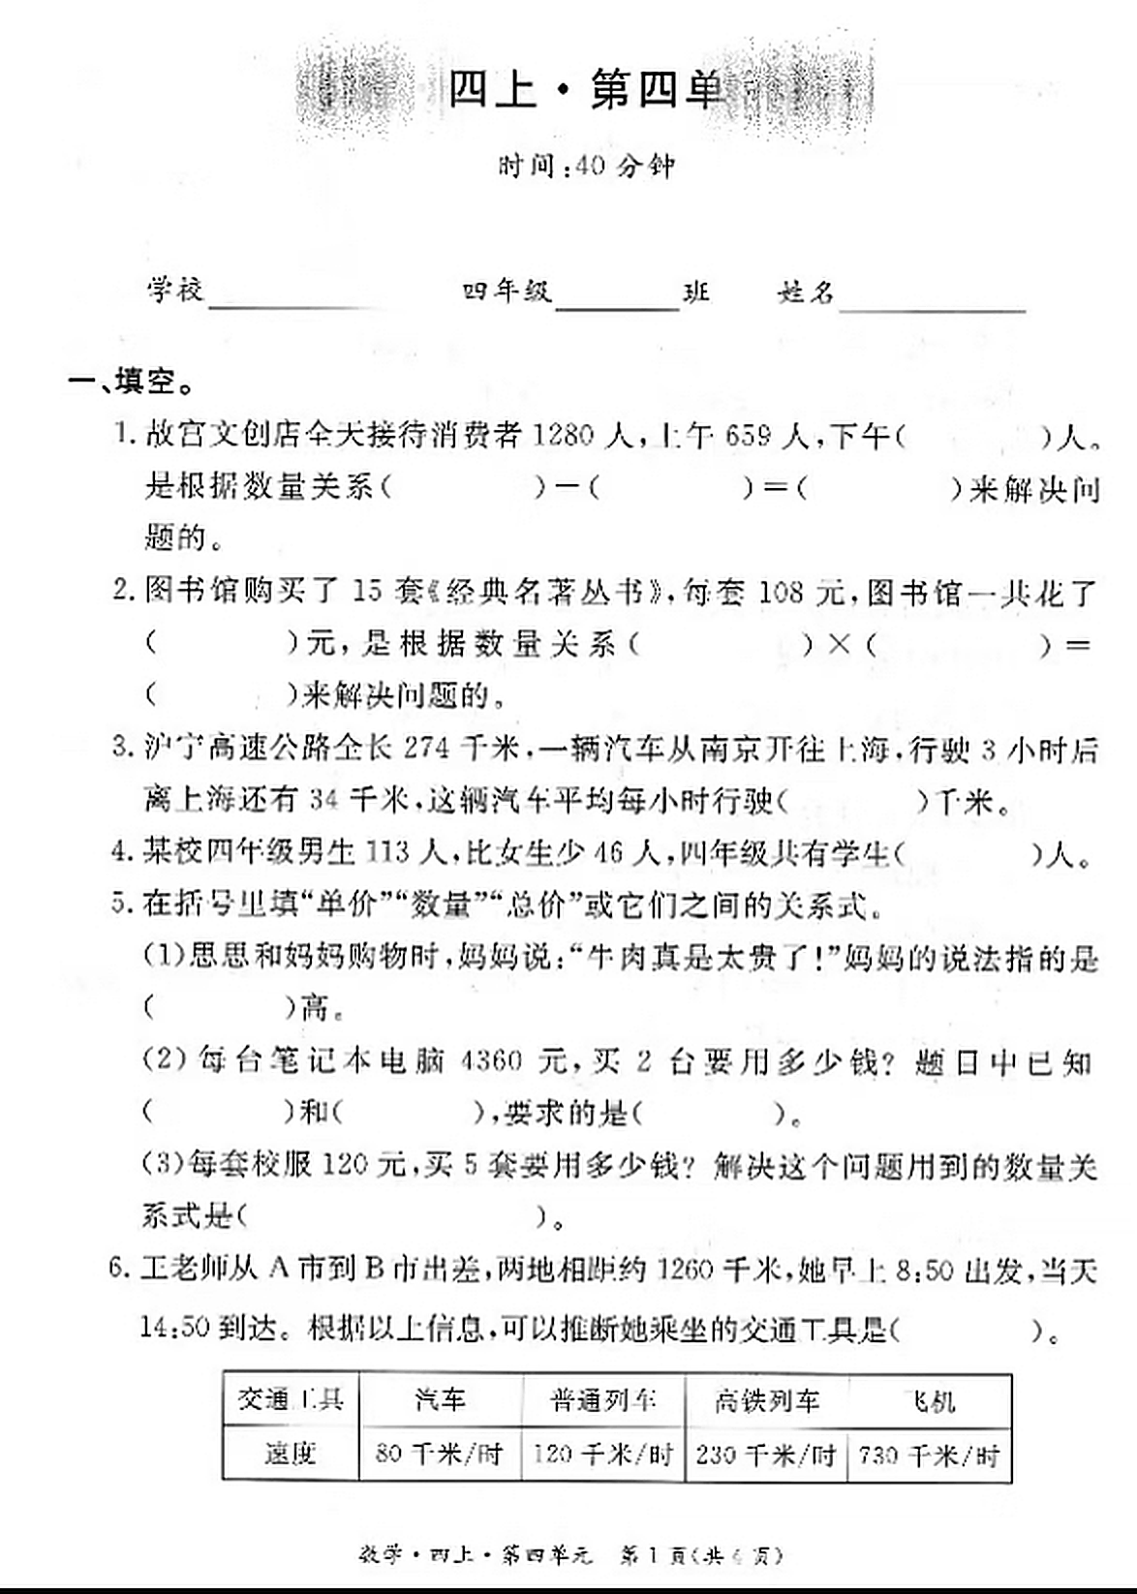

数学书桌 · Math Desk · 第四单元·数量关系（仅首页） · 第 2 页
